#Chapter08 Jquery animate() p290

Document.ready(); = $(function(){});이랑 같음

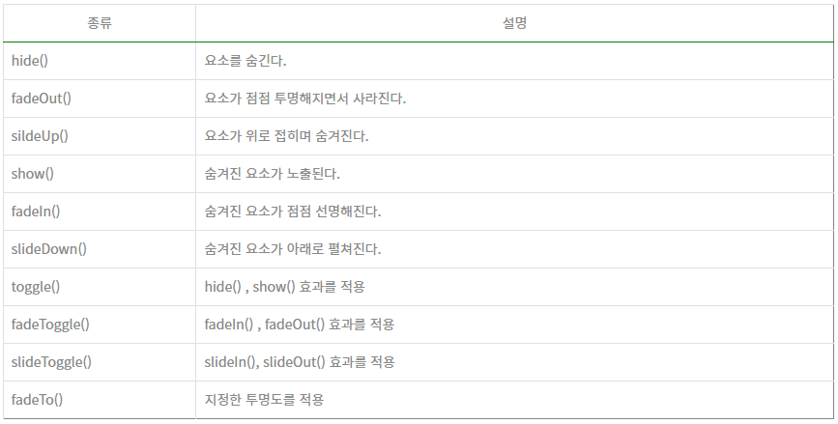

-효과 메소드의 기본형

$(“요소선택”).효과 메서드(효과 소요시간,가속도,콜백함수)

효과 소요시간 : “slow”,”normal”,”fast”로 세가지중 선택할수있으며 1000(1초)단위로 직접 설정할수있다

가속도 : “swing” 시작과 끝은 느리게,중간은 빠른속도로 움직임(default) “linear” 일정한속도로움직임

콜백함수 : 효과가 끝난후에 실행할 함수로 생략할수있음

<script>

        $(function(){

            $(".btn2").hide();

            $(".btn1 a").on("click",function(){

                $(".box").slideUp(500,"linear")

                $(".btn1").hide();

                $(".btn2").show();

            });

            $(".btn2 a").on({click:function(){

                $(".box").fadeIn(500,"swing",fadInfunc);

            }})

            function fadInfunc(){

                $(".btn2").hide();

                $(".btn1").show();

            };

            $(".btn3").on("click",function(){

                $(".box").fadeToggle(500,"swing",function(){

                })

            });

            $(".btn4").on("click",function(){

                $(".box").fadeTo(300,0.3);

            });

            $(".btn5").on("click",function(){

                $(".box").fadeTo(300,1);

            });

        });

    </script>

-fadeTo()메소드의 기본형

$(“요소선택”).fadeTo(효과 소요시간, 투명도, 콜백함수)

투명도 : 0~1사이의값으로 1로하게되면 기존의 투명도 0이면 안보이게된다Ajax p320,321

JSON(javascript object notation) :데이터를 전달할 때 사용하는 표준 형식, key값과 value값이 하나의 쌍으로 이루어져있음

-animate()메소드 이용 하여 다양한 동작 효과 적용

기본형

$(“요소 선택”).animate({스타일 속성}, 적용시간, 가속도, 콜백함수)

-애니메이션 효과제어 메서드

애니메이션 메서드는 함수가 적용된 순서대로 큐라는 저장소에 저장된다

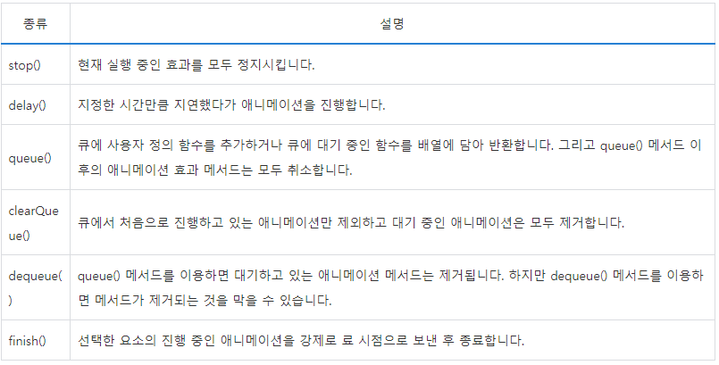

$(function(){

            $(".btn1").on("click",function(){

                $(".txt1").animate({

                    marginLeft:"500px",fontSize:"30px"

                },1000,"linear",function(){

                    alert("모션1완료");

                })

            });

            $(".btn2").on("click",function(){

                $(".txt2").animate({

                    marginLeft:"50px"

                },500,"swing",function(){

                    alert("모션2완료");

                })

            });

            $(".btn3").on("click",function(){

                $(".txt1").stop();

            });

        });

#chapter9 jquery비동기방식 연동

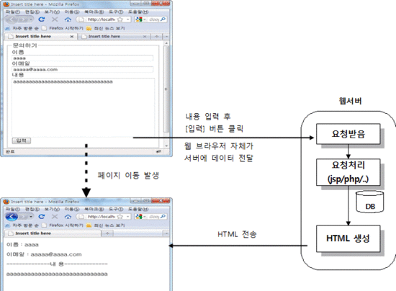 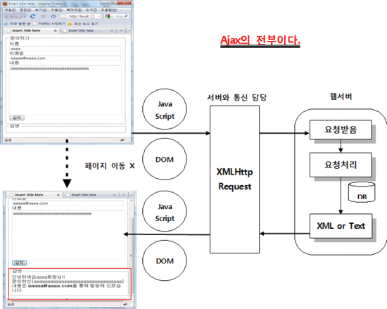

<기존의 데이터 처리방식> <Ajax 데이터처리방식>

XAMPP를이용하여 웹서버 구축하기

[https://organizingdata.tistory.com/40](https://organizingdata.tistory.com/40%20)

XML(eXtensible Markup Language) : 확장가능한 언어이므로 태그명을 사용자가 임의로 작성할수있어 주로 데이터를 배포할 목적으로 사용한다

Find()이용하여 xml안의 데이터를 가져온다

-ajax관련 메서드

화면전환없이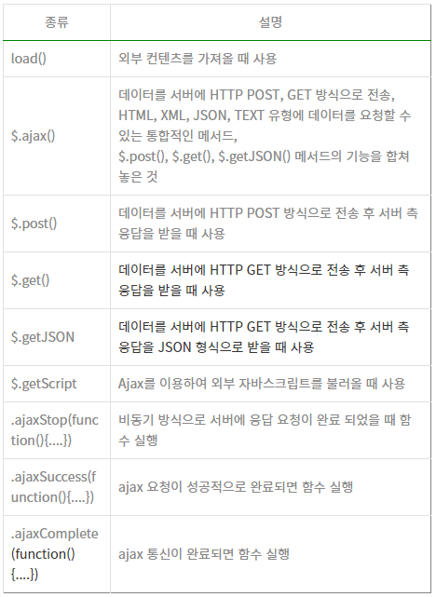 서버 측에 자료(XML, HTML, JSON, 텍스트 유형)을 요청할 때 사용

Load()메서드 기본형

$(요소선택).load(url, data, 콜백함수 )

url : 외부콘텐츠를 요청할 외부주소를 입력

data : 전송할 데이터를 입력

콜백함수 : 전송이 완료되면 콜백함수에 저장된 코드가 실행된다

 $("#newsWrap_1").load("jquery_ajax_news.html #news_1");

-> 가져오려는 html명과 해당요소를 띄어 입력해주어 load해준다

-$.ajax()메서드옵션 종류

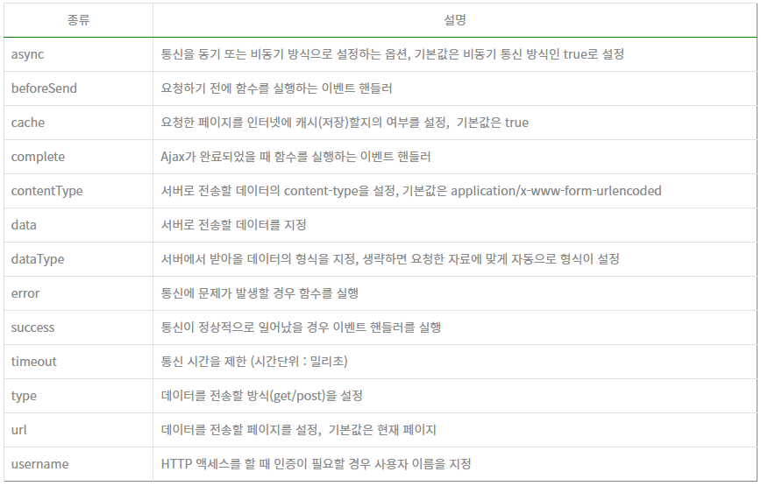

$.ajax({

url:”전송페이지”(action url),

type:”전송방식”(get, post방식),

data:”전송할 데이터”,

datatype:”요청한 데이터 형식”(“html”,”xml”,”json”,”text”,”jsonp”),

success : function(){

전송에 성공하면 실행될코드; },

Error : function(){전송에 실패하면 실행될 코드; }

})

--function() =>

Function(data){

If(data.length >0){

Var tb =$(“<table/>”);

for(var i in data){ //json데이터를 data로 가져오는데 index를 i로주어 0~999까지의 데이터를 읽어온다

var $id = data[i].id; //해당인덱스 의 값을가져와 참조변수 $id에 저장한다

var $first_name = data[i].first_name;

var $last_name = data[i].last_name;

var $email = data[i].email;

var $gender = data[i].gender;

var row= $(“<tr/>”).append( //<tb></tb>안에 넣을 태그를 만들어준다

$(“<td/>”).text($id),

$(“<td/>”).text($first_name),

$(“<td/>”).text($last_name),

$(“<td/>”).text($email),

$(“<td/>”).text($gender)

);

tb.append(row);

}s